Экскурсии для начальной школы с применением панно «Планеты Солнечной системы»

Занятие №1. Сценарий экскурсии для 1-2 классов
на тему «Солнечная система: планеты вокруг звезды».

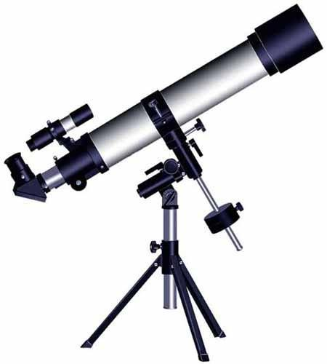
Учебная цель: объяснить разницу между звездой и планетой, рассказать о 8 планетах Солнечной системы и о том, как она устроена.
Наглядные пособия: панно «Планеты Солнечной системы»,
Изображения Солнца, Луны, вращения планет вокруг Солнца и др.
Практическая часть: викторина

* цифрами обозначены номера слайдов в презентации

(1) Наверняка каждый из Вас хотя бы раз смотрел на ночное небо и считал звезды. Но далеко не все небесные тела - это звезды.
В космосе есть звезды, и есть планеты. Но как их отличить?! Стоя на земле, невозможно невооруженным глазом отличить планету от звезды. (2) Для этого ученые придумали специальный прибор, телескоп.

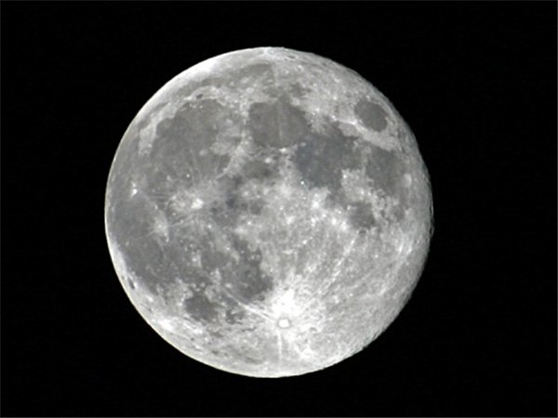
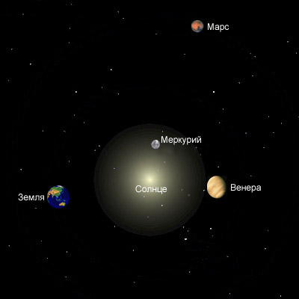
Во-первых, звезда намного больше планеты по размеру. Во-вторых, звезда светится сама, а планета только отражает свет звезды. (3) Например, мы видим днем в небе Солнце, а ночью - Луну. И обе они светятся. Означает ли это, что Солнце и Луна – звезды? Как вы думаете? На самом деле, только Солнце – это звезда. Солнце, как и другие звезды, светит благодаря протекающим в его недрах термоядерным реакциям. А Луна лишь отражает Солнечный свет. На самом деле Луна – это планета, которая к тому же является спутником Земли. (4)

Звезда Солнце образовала вокруг себя Солнечную систему, состоящую из 8 планет: Меркурий, Венера, Земля, Марс, Юпитер, Сатурн, Уран, Нептун. Третья по удаленности от Солнца планета – наша Земля. И планеты, и Солнце образовались около 4,5 млрд. лет назад.
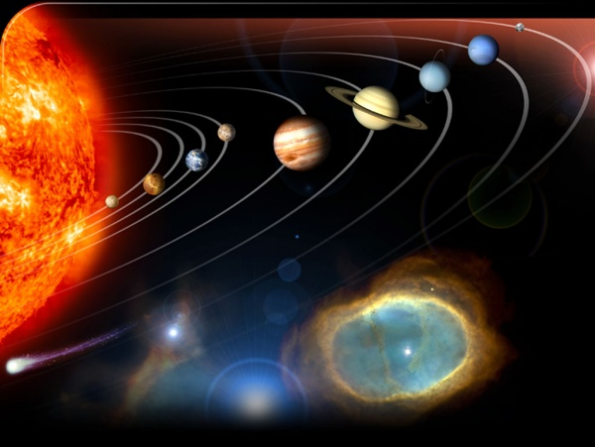
Все планеты Солнечной системы вращаются вокруг Солнца - звезды, которая согревает нас свои теплом. Запомните, все вместе планеты и Солнце составляют Солнечную систему. (5)
4 внутренние планеты – Меркурий, Венера, Земля, Марс – схожи между собой: все они имеют твердую поверхность и достаточно высокую температуру на ней. Как вы думаете, почему? (близко к Солнцу) (6)
Значительно дальше от Солнца расположены 4 планеты - гиганта: Юпитер - самая большая планета, Сатурн, Уран, Нептун. Они целиком состоят из газа и не имеют твердой поверхности. Также температура на них значительно ниже нуля. Как вы думаете, почему их называют газовыми гигантами? (состоят из газа; имеют большие размеры по сравнению с Землей). (7)
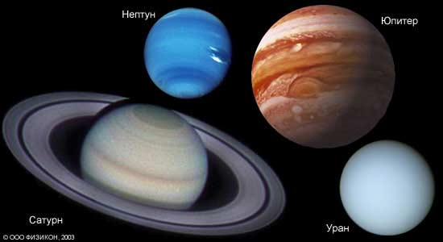
Все планеты Солнечной системы движутся вокруг Солнца, но каждая из них имеет свои особенности. Вокруг некоторых планет обращаются спутники. 4 планеты – гиганта имеют не только спутники, но и кольца. (8)
Все планеты названы в честь Римских богов. Например, Марс–бог войны, Венера–богиня любви, Меркурий–бог торговли, Нептун–бог морей и океанов, Уран–бог неба. (9)
Мы благодарим Вас за внимание.

Практическая часть:

А теперь викторина. Победителю – приз!
1. Сколько звезд в Солнечной системе? (одна, Солнце)
2. Является ли Луна звездой? Почему? (нет, она только отражает солнечный свет)
3. Богом какой части Земли является Нептун? (Нептун – бог морей и океанов)
4. Как отличить звезду от планеты? (планета отражает свет, а звезда светится сама)
5. В честь кого названа планета Марс? Почему? (в честь бога войны - Марса)
6. Сколько планет в Солнечной системе? (8)
7. Какая самая большая планета Солнечной системы? Можно подглядывать на панно! (Юпитер)
8. У каких планет есть кольца? Можно подглядывать на панно! (у всех планет-гигантов)

